Simulacro de Comunicaciones de Emergencia
8 de Diciembre
20 Hrs Utc

Como participar:

Requisitos: Ser radioaficionado chileno o extranjero e n posesión de una licencia vigente

Envía tus datos e inscribe tu estación aquí:

https://forms.gle/tKoP6gDRpgEo2gkU8

Frecuencias preferentes

Banda | Frecuencia | Operadores
40 Metros | 7.050 | Mariza CE2MT - Bernardo CE1PTT

80 metros 3.738
20 metros 14.255
15 metros 21.315

Conforme a las condiciones del momento los controles podrán desplazar las estaciones a otras bandas o frecuencias

Las estaciones se presentarán con su señal de llamada
Control requerirá ubicación y condiciones de operación, así como también podrá pedir
que efectúes alguna labor o sirvas de relay. Es importante que mantengas escucha y
permanezca atento.

Todo tráfico generado se pasará al Centro de Alerta.
Tu estación es muy importante pues por condiciones puedes apoyarnos con los puentes a estaciones que no escuchamos!

Cuando se inicie el Simulacro!!

1.- El o los controles del operativo en HF harán sintonía al inicio del Simulacro a las estaciones de baja potencia, extranjeras y Nacionales.

2.- Durante el ejercicio las estaciones extranjeras deberán reportar que zonas de Chile escuchan, esto pues son parte fundamental para transmitir mensajes a las zonas que los controles nacionales no escuchan o podrán ser requeridas para hacer sintonía especial.

3. - Las estaciones extranjeras serán requeridas en cualquier instante para que cursen tráfico con mensajes SIMULADOS a otras estaciones.

Los requerimientos emanados desde el control central están relacionados con un sismo de gran magnitud en centro de Chile con alerta de Tsunami en las costas de nuestro país.

Sabemos que pueden darse condiciones de propagación que impidan escuchar algunas zonas y es ahí donde la cooperación de las estaciones extranjeras es fundamental para el éxito de este simulacro.

APP de apoyo.

En esta oportunidad hay una APP de apoyo ( por ahora solo para Android ) y que se quiere probar, es una app que permite hacer un reporte ( si activas el GPS de tu teléfono ) de algún evento inclusive subir fotos del lugar, hay un control central que lo verá en un mapa y podrá administrar estos mensajes.

El link de descarga es este:

https://www.dropbox.com/s/v8lq2rlj75gzif1/app-debug-3.apk?dl=0

Debe activar el GPS y permitirle usar la Cámara de su teléfono.

Al iniciar la app para saber que está funcionando correctamente deberá mostrar sus coordenadas.

Si no la muestra deberá cerrar la app y volver abrir, validando que el GPS esté activado

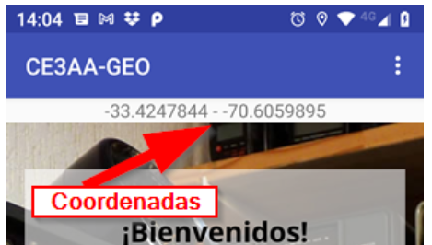

y este es el link de ayuda para su instalación y uso :
ttp://geo.ce3aa.cl/ayuda.php

IMPORTANTE

Un sismo de gran magnitud lamentablemente genera afectaciones de todo tipo y debemos estar preparados.

Por Sobre todo debes estar claro que esto es un simulacro y la información que se enviará o solicitará es ficticia por lo que se estará constantemente informado que:

Esto es un simulacro!!!!
Esto es un simulacro!!!!
Esto es un simulacro!!!!

No se quiere generar alarma en la población!!

Desde las 17:00 horas Chile o 20 horas UTC del día 8 de diciembre sintoniza la frecuencia y queda atento!!

